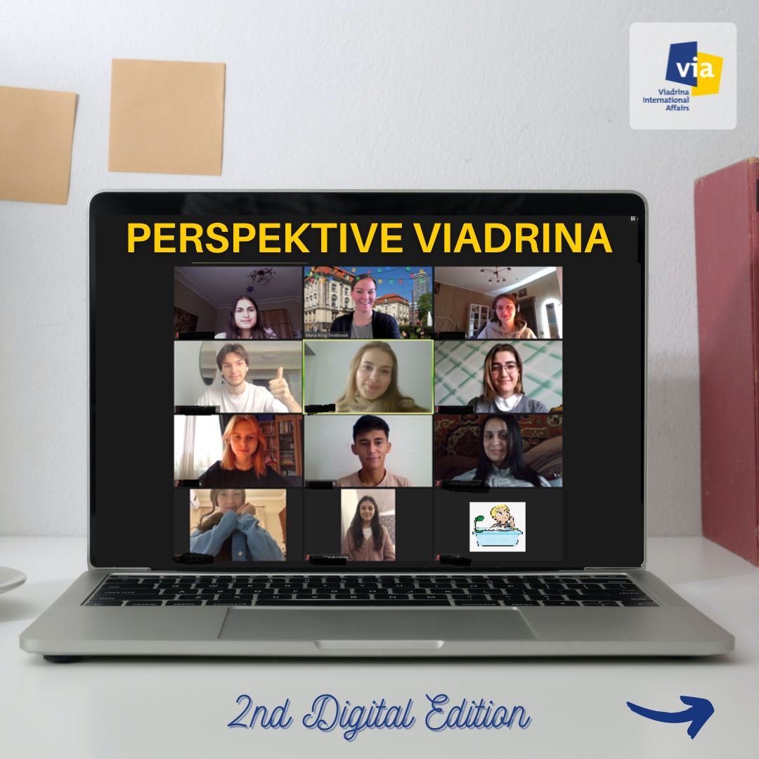

**Alle Infos auf einen Blick:**

**Was:** BIDS Study Day an der Europa-Universität Viadrina  
  
**Programm:** Bewerbungs- und Präsentationstraining – Bewerben und Präsentieren auf Deutsch – für Studium und Praktikum, Infos zum Studium in Deutschland, Digitaler Rundgang

**Wann:** 31.01.2025 - 10.00 bis 16.00 (MEZ)

**Wo:** Digital via Zoom – Teilnahme kostenlos

Wir laden herzlich ein zum

**BIDS Study Day „Perspektive Viadrina“**

31. Januar 2025

|  |
| --- |
| **Kontakt**  Europa-Universität Viadrina Frankfurt Oder  Abteilung für Internationale Angelegenheiten  **Natalie Klyk** **E-Mail**: [bids@europa-uni.de](mailto:bids@europa-uni.de) **Telefon**: 0049 (0) 335 5534 4215 |

**Anmeldung:**Interessierte Schülerinnen und Schüler, die zur Zeit des Schnupperstudiums mindestens **16 Jahre** alt sind, können sich bis zum **20. Januar 2025** anmelden.

Zugang zum **Word-Anmeldeformular**: <https://www.europa-uni.de/de/internationales/Projekte/BIDS/Anmeldeformular.docx>

**Weitere Informationen** (auf Deutsch) sind auch auf der untenstehenden Webseite zu finden: <https://www.europa-uni.de/de/internationales/Projekte/BIDS/index.html>

Wir unterstützen die Interessenten und Teilnehmenden im Vorfeld selbstverständlich mit hilfreichen Informationen und helfen bei allerlei Anliegen.

*Änderungen am Programm vorbehalten*

